**APLIKASI PENGHITUNG BERAT BARANG BERBASIS *WEB* DENGAN METODE NAÏVE BAYES**

**Arwin Datumaya Wahyudi Sumari1, Farel Putra Hidayat2, Mochammad Syaifuddin Zuhri3, Muhammad Auful Kirom4**

1 Cognitive Artificial Intelligence Research Group (CAIRG), Jurusan Teknik Elektro, Politeknik Negeri Malang

2,3,4Program Studi Teknik Informatika, Jurusan Teknologi Informasi,Politeknik Negeri Malang

auful01@gmail.com

**ABSTRAK**

Transaksi jual beli barang loak merupakan proses yang sering kita temukan di lingkungan masyarakat. Akan tetapi transaksi tersebut masih menggunakan metode tradisional yaitu pembeli berkeliling mencari orang-orang yang menjual barang loak, sehingga banyak menghabiskan tenaga, biaya, serta pikiran dalam transaksi tersebut. Penelitian ini bertujuan untuk mempermudah antara penjual dan pembeli dalam melakukan transaksi barang apapun yang dibutuhkan untuk menghitung berat dari barang tersebut khususnya dalam transaksi barang loak, sehingga pembeli ataupun konsumen tidak repot untuk membawa timbangan kemana-mana ketika melakukan transaksi. Teknologi ini menggabungkan benda-benda nyata dan maya di lingkungan nyata, berjalan secara interaktif dalam waktu nyata, dan terdapat integrasi pengukuran berat barang yang mana aplikasi ini berbasis website, sehingga bisa dijalankan diberbagai *smartphone* dengan berbagai spesifikasi dan dapat merambah masyarakat yang membutuhkan aplikasi ini. Fitur ini dijalankan dengan cara memasukkan dimensi dari barang tersebut, yang mana dalam fokus penelitian saat ini, barang yang digunakan adalah botol kemudian disubmit sehingga keluar hasil dari perhitungan yang ada di sisi server yang berupa berat dari barang loak tersebut. Perhitungan berat barang tersebut menggunakan metode *Naïve Bayes* yang bertujuan untuk memprediksi hasil perhitungan dengan perbandingan variable dari *dataset* yang telah ditentukan pengukuran berat barang. Hasil akurasi yang didapat sebesar 100%.

Keyword : *Berat Barang, Naïve Bayes, Pengukur, Website*

# PENDAHULUAN

Di Kota-kota Besar dan Kabupaten di Indonesia seringkali dijumpai keberadaan Pasar Loak/atau Pasar Barang Bekas (flea market). Beberapa Masyarakat menjadikannya sebagai lahan perburuan barang-barang bekas yang sudah susah dicari di pasaran, selain itu juga barang yang dijual dari mulai barang berkualitas rendah sampai berkualitas tinggi dengan harga yang lebih murah tergantung pada pandai-pandainya orang yang menawar. tidak hanya di Indonesia tetapi di beberapa Negara lain terdapat pasar seperti ini baik Negara maju maupun berkembang.

Biasanya mayoritas para pedagang yang ada disana menjual barang-barang bekas seperti spare part sepeda motor, barang-barang elektronik, alat-alat pertukangan bangunan, handpone, sepatu, pakaian, dan juga ada beberapa pedagang yang menjual barang antik seperti keris, batu akik dll. Proses transaksi jual-beli barang bekas ini dilakukan secara langsung antara si pengepul dan pemilik barang bekas. Proses transaksi tersebut dilakukan biasanya tidak saling konfirmasi satu sama lain. Hal itu terkadang mengakibatkan terjadinya ketidaksesuaian barang bekas dan harga yang ditawarkan. Maka dari itu, dibuatlah sebuah aplikasi yang bertujuan untuk mengurangi masalah tersebut.

*Website* merupakan bagian dari teknologi internet, dimana teknologi adalah sistem yang diciptakan oleh manusia untuk maksud dan tujuan tertentu untuk mempermudah manusia dalam pekerjaan, meningkatkan hasil, dan juga mengefisiensikan sumber daya manusia untuk hal lain yang masih membutuhkan tenaga manusia [1]–[3]. Saat ini, internet menjadi sumber informasi yang paling banyak digunakan untuk mencari informasi yang dibutuhkan karena pada jaringan internet terdapat sebuah *search engine* atau mesin pencari yang dapat digunakan oleh pengguna untuk mencari halaman-halaman web yang dibutuhkannya. Ketika menuliskan informasi yang dibutuhkan pada *search engine* melalui jaringan internet, yang akan tampil adalah berbagai halaman *web* [4] beserta informasi di dalamnya.

Sebagai bentuk ciptaan manusia, sudah seharusnya memberikan kemudahan dalam berbagai aspek kehidupan, salah satunya dalam mencari informasi dimana informasi yang tepat dan cepat diperlukan untuk mendukung aktivitas kehidupan . Didukung oleh perkembangan berbagai perangkat seperti tablet dan *smartphone* yang semakin memudahkan banyak orang untuk mengakses informasi, menjadikan internet sebagai media alternatif dalam memperoleh informasi dengan biaya yang murah dan terjangkau dibandingkan dengan informasi yang tersebar melalui media cetak ataupun elektronik berbasis televisi dan radio dengan harga yang mahal.

Teknologi *Artificial Intelligence* (AI) ataupun *Machine Learning* pada masa sekarang ini, sangatlah membantu pekerjaan manusia, mulai dari efisiensi waktu, tenaga, dan biaya. Banyak sekali hal-hal atau barang yang telah digantikan pekerjaannya dengan AI, begitupun dalam aplikasi kami, yang mana kami akan mencoba membuat suatu fitur yang dapat menggantikan timbangan konvensional dengan menggunakan AI melalui kamera smartphone sehingga pengepul dan penjual tidak lagi membawa timbangan yang dapat memberatkan mereka. Yang mana AI pada penelitian kami menggunakan metode Naive Bayes sebagai pengklasifikasi serta penghitung berat dari suatu barang loak tersebut.

# TINJAUAN PUSTAKA

# Naïve Bayes

Algoritma Naive Bayes [5], [6] merupakan suatu algoritma klasifikasi [7] pada data mining yang memanfaatkan kemungkinan dan stasistika sederhana yang ditemukan oleh ilmuwan Inggris yaitu Thomas Bayes. Teorema Bayes [8], [9] mengasumsikan seluruh atribut menjadi bebas mengingat value variable kelas ini sementara dengan asumsi bahwa sendiri jarang berlaku pada aplikasi dunia, maka karakterisasi diasumsikan sebagai kesederhanaan [10] tetapi algoritma cenderung berkinerja baik dan dapat belajar dengan cepat dalam berbagai masalah klasifikasi. [11]

* 1. **Website**

*Website* atau situs merupakan halaman yang menampilkan informasi data teks, data gambar diam atau data gambar gerak, data animasi, data suara, data video dan data gabungan dari semua data tersebut baik bersifat statis maupun dinamis yang saling terkait antar jaringan halamannya [12]. Hal itu membuat *website* menjadi media informasi paling tepat, cepat dan akurat untuk digunakan [13], [14].

# METODOLOGI PENELITIAN

* 1. **Metode Pengambilan Data**

Pengambilan data dilakukan dengan menggunakan metode observasi, dengan melakukan riset dan mengambil data-data yang telah disediakan di dalam internet.

* 1. **Analisis Kebutuhan**

Pada tahapan ini diperlukan komunikasi yang bertujuan untuk memperoleh informasi tentang perangkat lunak yang diharapkan oleh pengguna. Informasi diharapkan dapat menjadi acuan dan batasan untuk pengembangan perangkat lunak yang akan dikembangkan. Informasi ini diperoleh dengan studi literatur. Kemudian informasi yang didapatkan dianalisis untuk memperoleh data yang dibutuhkan oleh pengguna. Terdapat kebutuhan fungsional dan non fungsional sebagai berikut:

* + 1. **Analisis Kebutuhan Fungsional**

Kebutuhan fungsional adalah kebutuhan yang berisi layanan apa saja nantinya harus disediakan oleh sistem, mencakup bagaimana sistem harus bereaksi pada input tertentu dan bagaimana perilaku sistem pada situasi tertentu. Adapun kebutuhan fungsional dari aplikasi ini adalah:

* Sistem dapat menghitung dimensi barang
* Sistem dapat menampilkan detail barang
* Sistem dapat memunculkan informasi berat objek
  + 1. **Analisis Kebutuhan Non Fungsional**

Kebutuhan Non Fungsional adalah kebutuah yang menitikberatkan pada properti perilaku yang dimiliki oleh sistem. Kebutuah non fungsional juga sering disebut sebagai batasan layanan atau fungsi yang ditawarkan sistem. Adapun kebutuhan non fungsional dari aplikasi ini adalah:

1. **Analisis Kebutuhan *Hardware***

Analisis kebutuhan *hard* adalah menentukan perangkat-perangkat keras yang dibutuhkan dalam pengembangan aplikasi. Perangkat keras yang digunakan pada penelitian ini adalah sebagai berikut:

* Komputer/Laptop
* Mouse
* Keyboard
* Monitor

1. **Analisis Kebutuhan *Software***

Analisis kebutuhan *software* adalah menentukan perangkat-perangkat lunak yang dibutuhkan dalam pengembangan aplikasi in. Perangkat lunak koputer yang digunakan pada penelitian ini adalah sebagai berikut:

* Sistem Operasi Windows/Linux/Mac untuk komputer/*laptop*
* Visual Studio Code.
* Figma.

1. **Analisis Kebutuhan Pengguna**

Suatu aplikasi dapat berjalan optimal apabila pengguna memiliki kemampuan untuk menjalankan aplikasi yang bersangkutan. Untuk menjalankan aplikasi ini setidaknya pengguna harus smemiliki:

* Mempunyai pengalaman dalam mengakses *website.*
* Memahami setiap input dari label.
* Memahami output perhitungan.
  1. **Perancangan Sistem**

Perancangan sistem merupakan tahap lanjutan setelah pendefinisan kebutuhan sistem. Perancangan sistem digunakan untuk memberikan gambaran secara jelas dan lengkap mengenai sistem yang akan dibangun.

* + 1. **Diagram Alir *(Flowchart)***

*Flowchart* pada aplikasi ini dapat dilihat pada Gambar 1. Proses dimulai dari membuka aplikasi, kemudian pengguna masuk ke dalam aplikasi. Di dalam aplikasi tersebut akan ada form untuk input dimensi dari barang. Setelah itu, pengguna dapat melakukan pemasukan dimensi barang untuk melakukan perhitungan. Jika proses tersebut sudah selesai maka pengguna dapat melihat hasil dari perhitungan berat objek tersebut beserta dengan informasi detailnya.

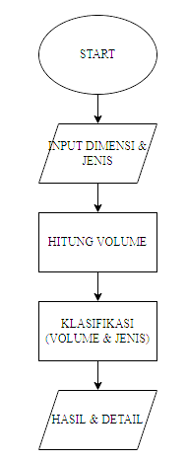

Gambar 1 *Flowchart* aplikasi.

* + 1. ***Use Case Diagram & Alur Proses Bisnis Sistem***

*Use Case Diagram* pada aplikasi ini dapat dilihat pada Gambar 2. Dalam sistem terdapat dua *use case* yaitu mulai dan keluar. Dari setiap *use case* akan ditentukan skenario untuk menjelaskan urutan langkah-langkah dalam proses yang dilakukan oleh setiap *use case*. Baik yang dilakukan oleh user terhadap sistem ataupun yang dilakukan oleh sistem terhadap *user*.

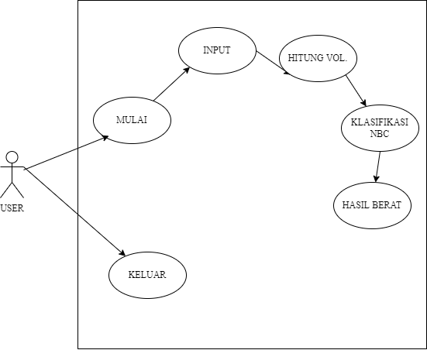

Gambar 2 *Use Case Diagram.*

1. **Skenario *Use Case*  Mulai**

Skenario pada menu mulai diawali dengan pengguna membuka aplikasi. Kemudian pada aplikasi web[15] tersebut terdapat form input yang digunakan untuk memasukkan dimensi dari barang yang akan dihitung, dalam penelitian ini adalah botol. Kemudian pengguna melakukan input dimensi barang untuk perhitungan selanjutnya.

1. **Skenario *Use Case* Keluar**

Skenario pada menu keluar diawali dengan pengguna masih didalam halaman *web* [16], [17]. Pengguna dapat mengakhiri jika sudah aplikasi sudah mengeluarkan hasil perhitunganterhadap objek dan mendapatkan informasi perhitungan berat barang yang dihasilkan.Alur proses bisnis sistem pada aplikasi ini dapat dilihat pada Gambar 3. Dalam sistem terdapat dua *use case* yaitu mulai dan keluar.

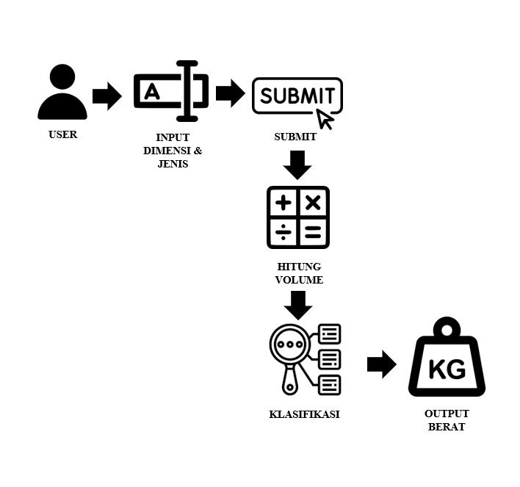

Gambar 3. Alur Proses Bisnis Sistem.

1. **Alur Proses Bisnis Sistem**

Alur proses bisnis system dimulai dari user memasukkan dimensi dari barang, kemudian di submit, lalu backend akan menghitung volume dan kemudian mengklasifikasikannya menggunakan metode Naïve Bayes. Dan pada akhirnya akan mengeluarkan output berupa berat.

* + 1. **Activity Diagram**

*Activity Diagram* yang dibuat menggambarkan aktifitas yang terjadi pada aplikasi ini. Aktifitas dari program dijalankan hingga program diakhiri. Aktifitas pertama yaitu membuka aplikasi dan masuk pada aplikasi. Pada halaman tersebut akan ada *form* untuk input dimensi dari barang. Kemudian akan dilakukan perhitungan melalui volume disisi *server*, kemudian volume tersebut diklasifikasi dengan jenis yang telah dipilih*.* Apabila volume dengan jenis yang ditemukan sesuai maka akan dikeluarkan berat yang telah diklasifikasi di sisi server sebelumnya. Pengguna juga dapat melihat informasi detail dari hasil perhitungan objek tersebut. *Activity Diagram* aplikasi ini dapat dilihat pada Gambar 4.

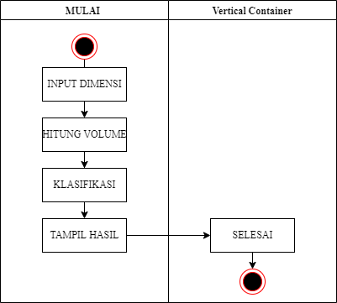

Gambar 4. *Activity Diagram.*

# HASIL DAN PEMBAHASAN

* 1. **Rancangan Aplikasi Sistem**

Gambar 5 memperlihatkan hasil tangkapan layar yang merupakan tampilan awal aplikasi yang telah dibuat.

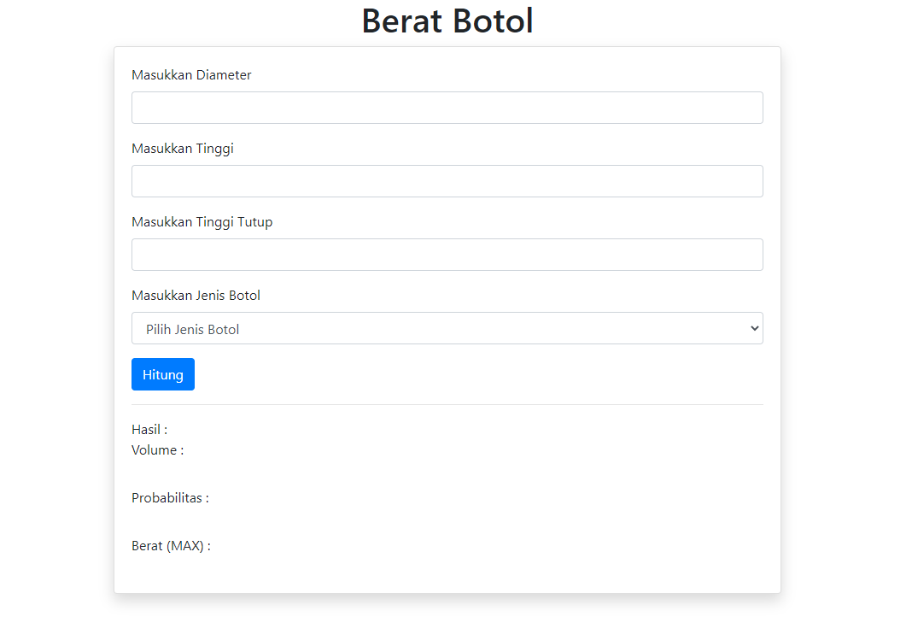

Gambar 5. Tampilan awal aplikasi.

* 1. **Pengujian Algoritma Manual**

Pada pengujian algoritma dilakukan pengujian terhadap hasil klasifikasi [18] data *testing*. Dalam mengetahui keberhasilan algoritma dalam proses klasifikasi [19] maka akan dibandingkan hasil klasifikasi oleh sistem dengan hasil klasifikasi pelabelan manual hasil penelitian sebanyak 7 *dataset* botol. Perbandingan tersebut akan dihitung tingkat keakuratan dan presisinya, semakin tinggi nilai akurat dan presisi maka semakin menunjukkan algoritma tersebut berjalan dengan baik.

Table 1. Dataset

|  |  |  |  |
| --- | --- | --- | --- |
| No. | Volume (ml) | Jenis | Berat (g) |
| 1. | 250 | PTE | 18 |
| 2. | 500 | PTE | 35 |
| 3. | 600 | PTE | 44 |
| 4. | 1500 | PTE | 150 |
| 5. | 2000 | PTE | 200 |
| 6. | 600 | HDPE | 72 |
| 7. | 600 | PP | 60 |

Pengujian dilakukan dengan memilih data *training* dan *testing* secara acak dari 7 data. Komposisi pembagian data dapat dilihat dalam Tabel 1.

Teorema Bayes :



Keterangan:

P(H|X) = Peluang H jika X terjadi

P(X|H) = Peluang X jika H terjadi

P(X) = Peluang X

P(H) = Peluang H

Data Uji:

Volume = 600 mL

Jenis = PTE

Berat = ?

Probabilitas:

* P(44gr) = 1/7
* P(72gr) = 1/7
* P(60gr) = 1/7
* **VOLUME**

P(600|44) = 1/7 = 0,142

P(600|72) = 1/7 = 0,142

P(600|60) = 1/7 = 0,142

* **JENIS**

P(PTE|44) = 1/7 = 0,142

P(PTE|72) = 1/7 = 0,142

P(PTE|60) = 1/7 = 0,142

Perhitungan Data Uji:

**Perhitungan label 44(0,142)**

Vol(600) = 0,142

Jenis(PTE) = 0,142

Nilai 44 = 0,142 * 0,142 * 0,142 = 0,00286

Berdasarkam perhitungan label yang paling tinggi adalah 44 dengan nilai 0,00286, sehingga hasil berat yang didapatkan adalah 44 gram.

* 1. **Pengujian Aplikasi**

Pada pengujian ini akan dilakukan pengujian terhadap aplikasi sistem untuk melakukan pemasukan nilai dengan cara melakukan scan terhadap barang, kemudian akan ditampilkan dimensi dari barang tersebut, kemudian dari tampilan dimensi tersebut akan diujikan apakah bisa menjadi masukan atau tidak. Setelah menjadi masukan, selanjutnya akan diproses oleh algoritma Naïve Bayes untuk ditemukan hasil klasifikasinya. Hasil akhir dari pengujian ini adalah berat dari barang tersebut.

Data dimensi barang (tinggi, diameter, tinggi tutup botol, dan jenis botol) menjadi masukan dari aplikasi ini. Kemudian di bagian *backend* memproses masukan tersebut untuk menghitung volume yang kemudian diproses untuk dicari tingkat probabilitas tertinggi sehingga didapatkan hasil dari pemrosesan tersebut.

Semisal dimasukkan nilai dari tinggi botol = 21,2 cm, kemudian diameter botol 10 cm, kemudian dengan tinggi tutup = 2 cm, kemudian dihitung volume dari botol tersebut sehingga ketemu hasil dari volumenya sebanyak 1.500 ml, kemudian dilakukan klasifikasi menggunakan Naïve Bayes [20] untuk menemukan hasil data yang cocok dengan botol tersebut. Dari hasil komputasi aplikasi terhadap berat dari botol tersebut ditemukan yaitu seberat 170 gram.

Untuk akurasi yang didapat adalah perbandingan dari probabilitas volume dan jenis barang tersebut terhadap seluruh data uji dibandingkan dengan hasil probabilitas hasil pengujian dikalikan 100%. Dari data uji ini didapatkan hasil probabilitas volume jenis = 0,004296 dibanding probabilitas hasil uji = 0,004296, maka didapatkan hasil akurasi sebesar 100%.

Table 2. Tabel Data Uji

|  |  |  |  |
| --- | --- | --- | --- |
| No. | Volume (ml) | Jenis | Prediksi Berat (g) |
| 1. | 200 | HDPE | 30 |
| 2. | 500 | PP | 30 |
| 3. | 1500 | PP | 110 |
| 4. | 500 | HDPE | 65 |
| 5. | 1500 | HDPE | 170 |
| 6. | 100 | PTE | 9 |

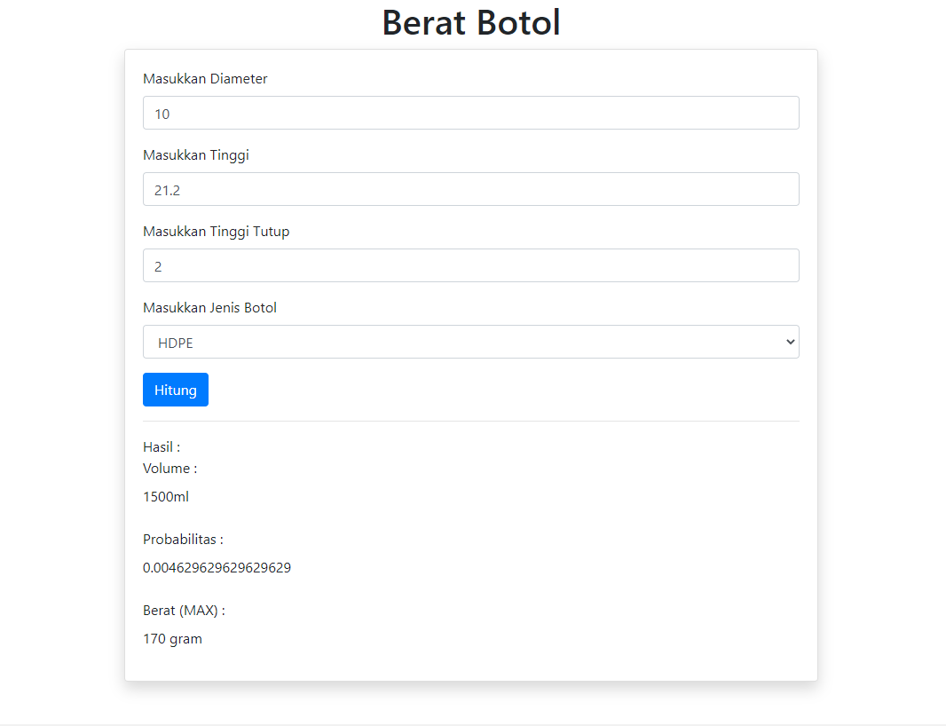

Gambar 6. Web Based App

* 1. **Pengujian Klasifikasi Data dari Input Data terhadap *Dataset***

Pada pengujian ini adalah tahap lanjutan dari data masukan sebelumnya, jika data masukan berhasil maka akan dilakukan proses pengklasifikasian sehingga hasil akhir yang didapatkan merupakan tampian hasil klasifikasi di dalam aplikasi pada Gambar 8.

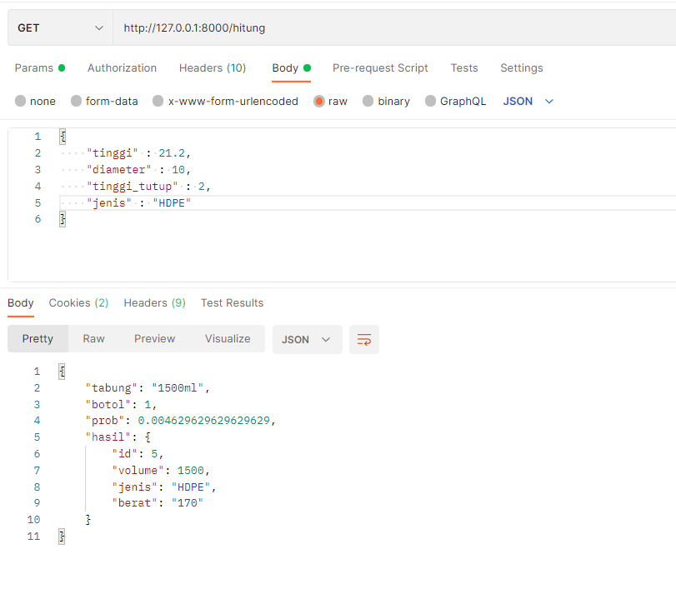

Gambar 7. Hasil perhitungan backend API.



Gambar 8. Web Based Test.

# KESIMPULAN DAN SARAN

* 1. **Kesimpulan**

Berdasarkan hasil-hasil pengujian yang telah dilakukan dapat ditarik kesimpulan bahwa algoritma Naïve Bayes dapat digunakan untuk mengklasifikasi jenis barang bekas dengan hasil akurasi sebesar 100% dan juga merupakan pengujian yang sulit karena tidak adanya rumus untuk menghitung berat benda yang tidak simetris.

* 1. **Saran**

Saran yang dapat diberikan dari hasil penelitian untuk pengembangan system ini kedepan yakni dapat dikembangkan melalui metode yang lebih baik dan dapat dikolaborasikan dengan berbagai teknologi lain.

**DAFTAR PUSTAKA**

[1] M. Campoverde-Molina, S. Lujan-Mora, and L. V. Garcia, “Empirical Studies on Web Accessibility of Educational Websites: A Systematic Literature Review,” *IEEE Access*, vol. 8, pp. 91676–91700, 2020, doi: 10.1109/ACCESS.2020.2994288.

[2] Y. Pei and K. Oida, “Tracing Website Attackers by Analyzing Onion Routers’ Log Files,” *IEEE Access*, vol. 8, pp. 133190–133203, 2020, doi: 10.1109/ACCESS.2020.3010756.

[3] Y. Javed, K. M. Salehin, and M. Shehab, “A Study of South Asian Websites on Privacy Compliance,” *IEEE Access*, vol. 8, pp. 156067–156083, 2020, doi: 10.1109/ACCESS.2020.3019334.

[4] C. Liu, Y. Hao, W. Shan, and Z. Dai, “Identifying Experts in Community Question Answering Website Based on Graph Convolutional Neural Network,” *IEEE Access*, vol. 8, pp. 137799–137811, 2020, doi: 10.1109/ACCESS.2020.3012553.

[5] M. Muhathir and M. H. Santoso, “Analysis Naïve Bayes In Classifying Fruit by Utilizing Hog Feature Extraction,” *Journal of Informatics and Telecommunication Engineering*, vol. 4, no. 1, pp. 151–160, Jul. 2020, doi: 10.31289/jite.v4i1.3860.

[6] S. Taheri, J. Yearwood, M. Mammadov, and S. Seifollahi, “Attribute weighted Naive Bayes classifier using a local optimization,” *Neural Computing and Applications*, vol. 24, no. 5, pp. 995–1002, Apr. 2014, doi: 10.1007/s00521-012-1329-z.

[7] M. Muhathir, M. H. Santoso, and D. A. Larasati, “Wayang Image Classification Using SVM Method and GLCM Feature Extraction,” *Journal of Informatics and Telecommunication Engineering*, vol. 4, no. 2, pp. 373–382, Jan. 2021, doi: 10.31289/jite.v4i2.4524.

[8] J. N. Peksi, B. Yuwono, and Y. M. Florestiyanto, “Klasifikasi Anemia dengan Citra Digital Kuku dan Telapak Tangan menggunakan Metode Naive Bayes,” *Jurnal Informatika dan Teknologi Informasi*, vol. 18, no. 1, pp. 118–130, 2021, doi: 10.31515/telematika.v18i1.4587.

[9] C. A. Sari *et al.*, “Papaya Fruit Type Classification using LBP Features Extraction and Naive Bayes Classifier,” in *Proceedings - 2020 International Seminar on Application for Technology of Information and Communication: IT Challenges for Sustainability, Scalability, and Security in the Age of Digital Disruption, iSemantic 2020*, Sep. 2020, pp. 28–33. doi: 10.1109/iSemantic50169.2020.9234240.

[10] R. Blanquero, E. Carrizosa, P. Ramírez-Cobo, and M. R. Sillero-Denamiel, “Variable selection for Naïve Bayes classification,” *Computers and Operations Research*, vol. 135, Nov. 2021, doi: 10.1016/j.cor.2021.105456.

[11] B. M. Patil and V. Burkpalli, “A Perspective View of Cotton Leaf Image Classification Using Machine Learning Algorithms Using WEKA,” *Advances in Human-Computer Interaction*, vol. 2021. Hindawi Limited, 2021. doi: 10.1155/2021/9367778.

[12] W. Ali and S. Malebary, “Particle Swarm Optimization-Based Feature Weighting for Improving Intelligent Phishing Website Detection,” *IEEE Access*, vol. 8, pp. 116766–116780, 2020, doi: 10.1109/ACCESS.2020.3003569.

[13] W. Andriyan, S. Septiawan, and A. Aulya, “Perancangan Website sebagai Media Informasi dan Penginkatan Citra pada SMK Dewi Sartika Tangerang,” *Jurnal Teknologi Terpadu*, vol. 6, pp. 79–88, [Online]. Available: https://journal.nurulfikri.ac.id/index.php/JTT

[14] M. Barni, R. D. Labati, A. Genovese, V. Piuri, and F. Scotti, “Iris Deidentification with High Visual Realism for Privacy Protection on Websites and Social Networks,” *IEEE Access*, vol. 9, pp. 131995–132010, 2021, doi: 10.1109/ACCESS.2021.3114588.

[15] P. Ziemba, “Multi-criteria group assessment of E-Commerce websites based on the new PROSA GDSS Method-the case of poland,” *IEEE Access*, vol. 9, pp. 126595–126609, 2021, doi: 10.1109/ACCESS.2021.3112573.

[16] J. Fabra, P. Álvarez, and J. Ezpeleta, “Log-based session profiling and online behavioral prediction in e-commerce websites,” *IEEE Access*, vol. 8, pp. 171834–171850, 2020, doi: 10.1109/ACCESS.2020.3024649.

[17] S. L. Granizo, A. L. V. Caraguay, L. I. B. Lopez, and M. Hernandez-Alvarez, “Detection of Possible Illicit Messages Using Natural Language Processing and Computer Vision on Twitter and Linked Websites,” *IEEE Access*, vol. 8, pp. 44534–44546, 2020, doi: 10.1109/ACCESS.2020.2976530.

[18] F. Rozi *et al.*, “JIP (Jurnal Informatika Polinema) Analisis Sentimen pada Twitter Mengenai Pasca Bencana Menggunakan Metode Naive Bayes dengan Fitur N-Gram”.

[19] M. Azam and N. Bouguila, “Texture Image Categorization in Wavelet Domain via Naive Bayes Classifier Based on Laplace and Generalized Gaussian Distribution.”

[20] B. T. Pham *et al.*, “Naïve Bayes ensemble models for groundwater potential mapping,” *Ecological Informatics*, vol. 64, Sep. 2021, doi: 10.1016/j.ecoinf.2021.101389.